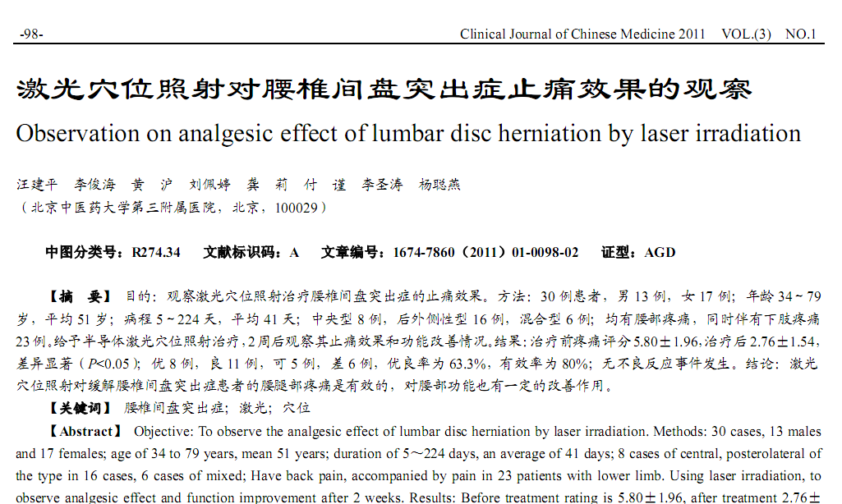
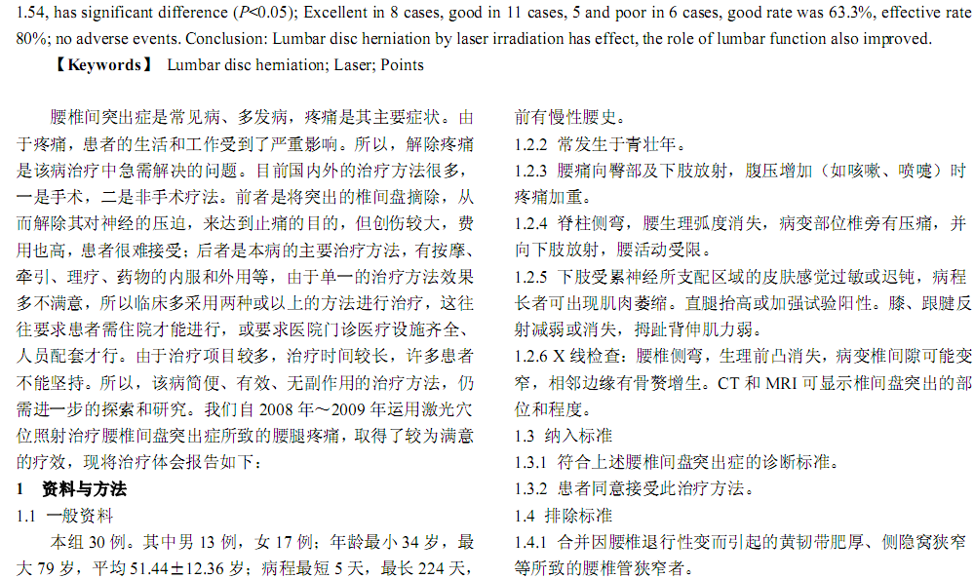
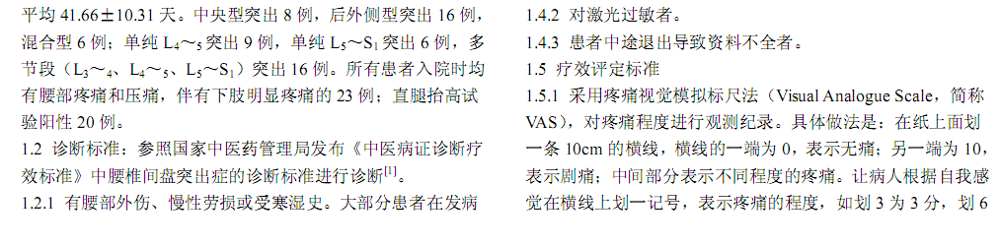
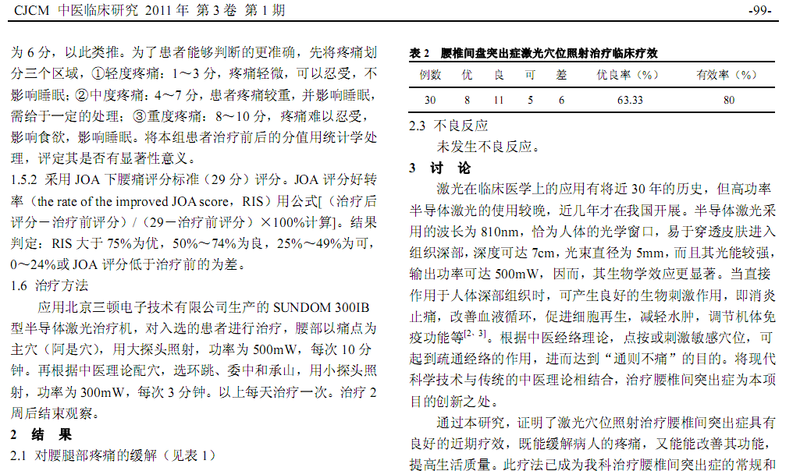
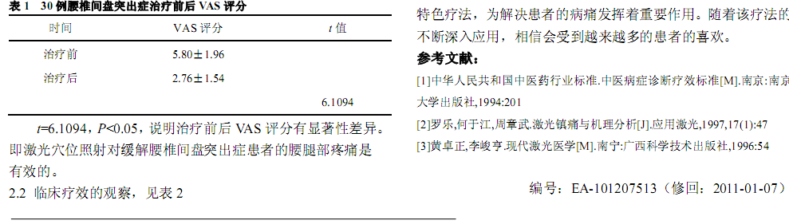
相似文献：

腹针对腰椎间盘突出症治疗的临床观察 |  |  |  | 20
 | 电针治疗腰椎间盘突出症临床观察 |  |  |  | 22

